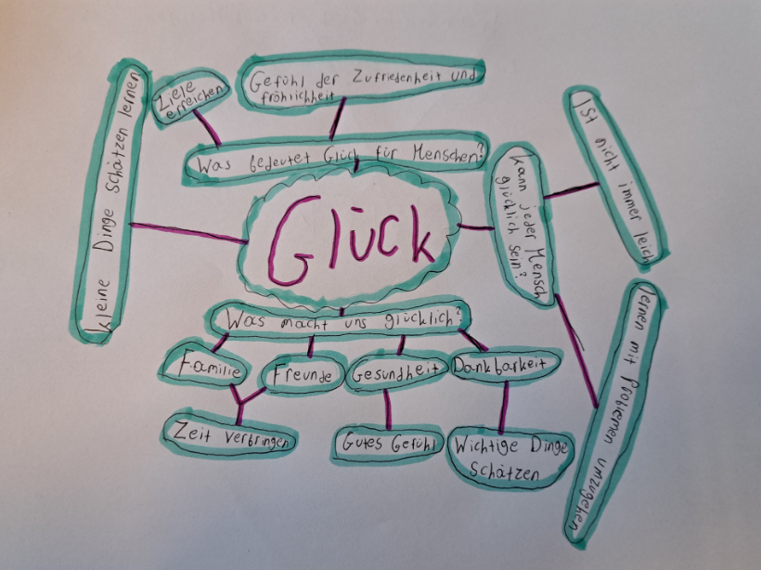
Glück: Was ist Glück? Zufallsglück: Glaubst du, dass Glück oft durch Zufall passiert?
Glück als Befindlichkeit: Wie fühlst du dich, wenn du glücklich bist?
Zufriedenheit: Was macht dich zufrieden?
Glückshormone: Welche Hormone machen dich glücklich?
Glück des Tüchtigen: Ist glücklicher, wer hart arbeitet?
Wohlbefinden: Was brauchst du für dein Wohlbefinden?
Erfüllung: Was bedeutet für dich ein erfülltes Leben?
Persönliche Glückserfahrungen: Wann warst du das letzte Mal richtig glücklich?
Emotionen: Welche Emotionen hast du, wenn du glücklich bist?
Werbung: Beeinflusst Werbung dein Glück?
Glücksplätze: Gibt es Orte, die dich glücklich machen?
Recht auf Glück: Hat jeder Mensch das Recht auf Glück?
Glück durch Tätigkeit: Macht dich Arbeit oder Hobby glücklich?
Tugendhaftigkeit: Kann man durch gutes Verhalten glücklicher werden?
Freundschaft: Wie wichtig ist Freundschaft für dein Glück?
Selbstzweck: Ist Glück für dich ein Ziel oder ein Mittel zum Zweck? Lust: Hat Lust etwas mit Glück zu tun?
Nützlichkeit: Macht es dich glücklich, wenn du nützlich bist?
Größtes Glück: Was ist das größte Glück für dich?
Depressionen: Können Depressionen dein Glück zerstören?
Gesundheitsstatistiken: Zeigen Gesundheitszahlen, dass Menschen glücklicher werden?
Gewalterfahrungen: Wie beeinflussen schlimme Erlebnisse dein Glück?
Glücksempfinden: Was lässt dich mehr Glück fühlen?

Ü4.1. (Seite 71)
Ich würde mich entscheiden, dass er so reich wird wie Chef Jeff Bezos, damit er es in seinem Leben leichter hat, sich keine Gedanken drüber machen, wie er erfolgreich wird und jeden Tag 8 Stunden arbeiten muss. Für die meisten bringt Geld Glück.
Ü4.2. (Seite 72)
Englisch - luck by chance – Happiness as a state of mind.
Spanisch - suerte por casualidad - la felicidad como estado de ánimo
Französisch - chance du hasard - le bonheur en tant qu'état d'âme
Italienisch - fortuna casuale - la felicità come stato d'animo
Griechisch - τύχη από τύχη - η ευτυχία ως κατάσταση διάθεσης
Russisch - удача по случайности - счастье как состояние настроения

